[疑多组图像数据重复！中山大学孙逸仙纪念医院论文研究遭质疑](https://mp.weixin.qq.com/s?__biz=Mzk1NzgyODkzOQ==&mid=2247486017&idx=2&sn=f5b7bf016531b38061994176ba0fdfc8&chksm=c248eebb2c35b1e80dbbbc35180c02f24edb9b0bbf98fe1cfa5a84d62c86df99da3584caf696&scene=126&sessionid=1743267280)

[洞察学术](javascript:void(0);)2025-03-26 09:30:25澳大利亚

# 近日，一篇发表在British Journal of Cancer (2014)期刊上的标题为"Akt/Ezrin Tyr353/NF-κB pathway regulates EGF-induced EMT and metastasis in tongue squamous cell carcinoma“Akt/Ezrin Tyr353/NF-κB通路调控EGF诱导的舌鳞状细胞癌EMT及转移（doi: 10.1038/bjc.2013.770）的研究论文被Dendrodoa grossularia等知名学者指出图 3 似乎有不同事物的图像重复。该论文由来自中山大学孙逸仙纪念医院口腔颌面外科；广东省高校恶性肿瘤基因调控与靶向治疗重点实验室；口腔颅颌面外科中心的作者Y Wang , Z Lin , L Sun , S Fan , Z Huang , D Zhang , Z Yang , J Li, W Chen共同完成。

**通讯作者：J Li**(中山大学孙逸仙纪念医院口腔颌面外科) **W Chen** (中山大学孙逸仙纪念医院口腔颌面外科)

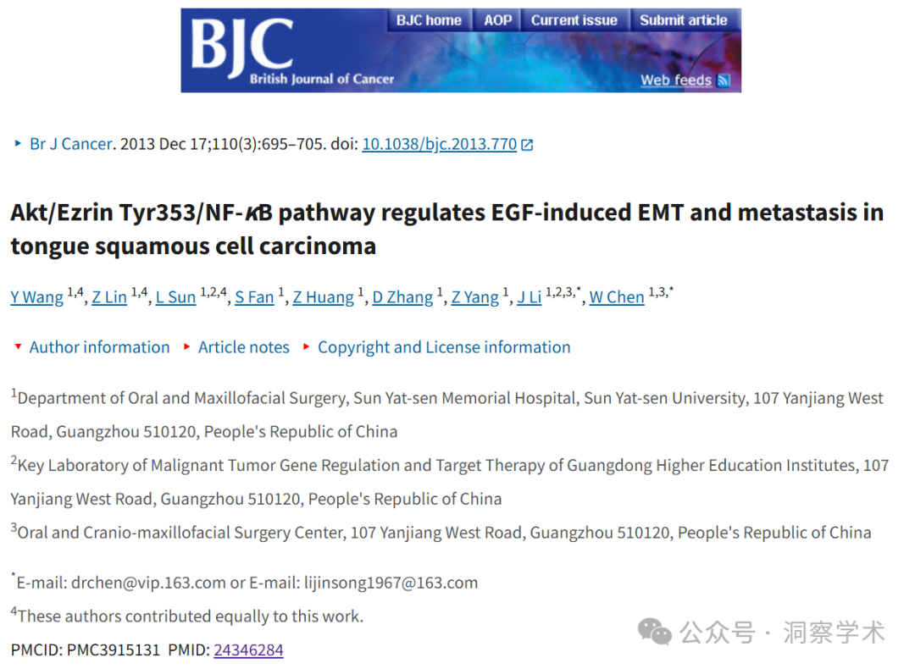

**2021年1月Dendrodoa grossularia在pubpeer上提出：**

图 3 似乎有不同事物的图像重复

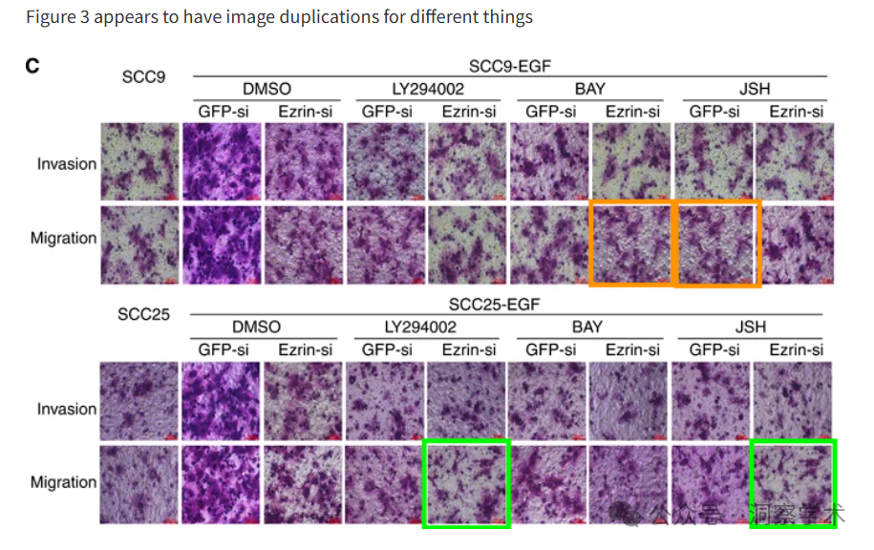

**2025年3月Sholto David在pubpeer上提出：**

进一步回答之前的评论：

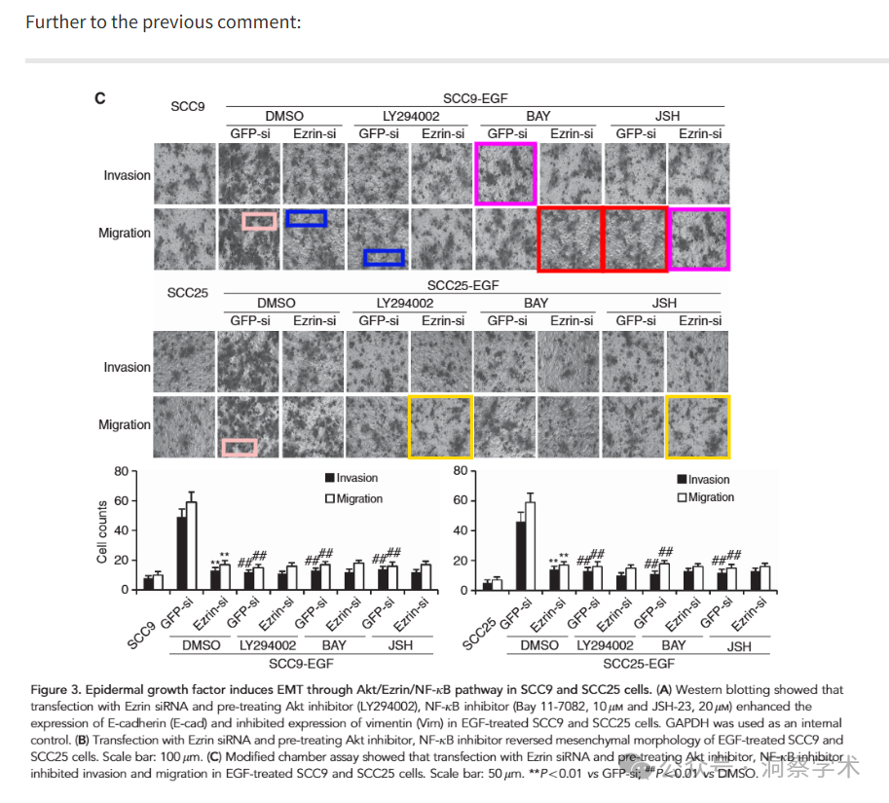

**图 4**：借助ImageTwin.ai进行识别。请作者检查并评论？

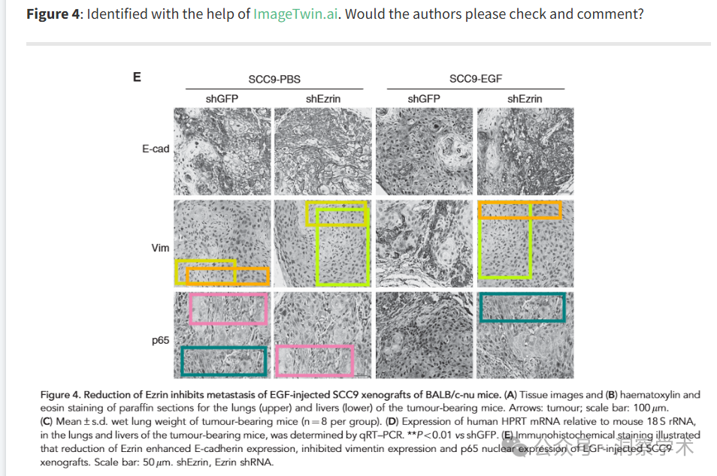

信息链接：

https://pubpeer.com/publications/66509DE3B9E831B48407AD825C16DE

https://pmc.ncbi.nlm.nih.gov/articles/PMC3915131/

免责声明：

本文所涉及的信息均来自公开的学术网站和相关资料，力求内容准确可靠，但无法对其完整性、真实性或时效性作出绝对保证，仅供学术参考。如发现内容存在问题或有纰漏之处，请及通过私信联系我们(QQ: 3926830335)，以便及时核实和修正。

[#中山大学](https://mp.weixin.qq.com/mp/appmsgalbum?__biz=Mzk1NzgyODkzOQ==&action=getalbum&album_id=3868568752299917314#wechat_redirect)